Lezioni Excel ver.2003
- - Introduzione : CELLA – MATRICE
Comandi -> formato -> formato cella -> numero (decimali)
- Barra della FORMULA: = fx

- GRAFICI : creare una matrice
- numeri su una riga con etichette: tendenza nel tempo
gen | feb | mar | apr | mag
3 | 7 | 9 | 12 | 14

Grafico “linee”
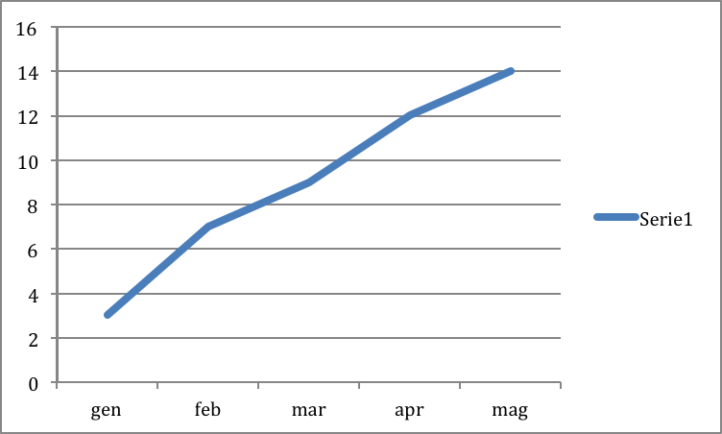commenti:____________________________________________
Comandi -> inserisci -> grafico -> linee

- numeri su riga con etichette: % popolazione
milano | roma | genova | palermo | bari
3 | 7 | 9 | 12 | 14

Grafico “torta”
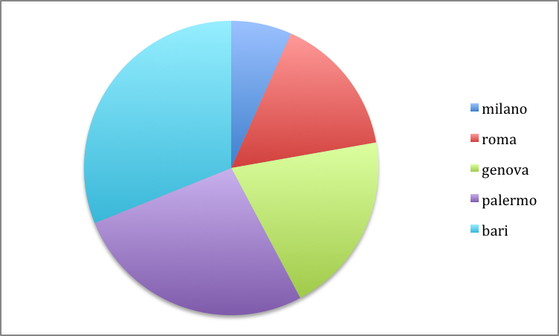commenti:___________________________________
Comandi -> inserisci -> grafico -> torta
Opzioni grafico (clic sul grafico) – LEGENDA – Etichette DATI (inserimento percentuali e valori assoluti)

- numeri su due righe con etichetta
3 | 7 | 9 | 12 | 14
18 | 4 | 7 | 11 | 14

Grafico a dispersione: relazione tra x e y
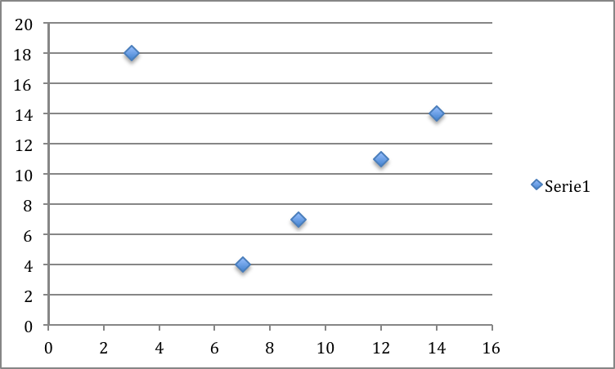commenti: ______________________________
Comandi -> inserisci -> grafico -> dispersione

- numeri su due righe con etichetta a doppia entrata
 | angelo | claudio | gianni | luca
punti | 7 | 9 | 12 | 14
partite | 4 | 7 | 11 | 14
Grafico “a barre”
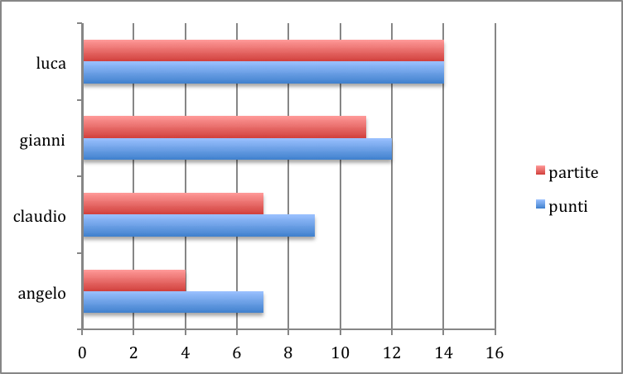commenti: _________________________

Comandi -> inserisci -> grafico -> a barre
Opzioni grafico (clic sul grafico) – LEGENDA – Etichette DATI (inserimento percentuali e valori assoluti) – tabella DATI (mostra tabella dati)

- numeri su due righe con etichetta a doppia entrata con scale (valori) differenti
 | angelo | claudio | gianni | luca
vel. Km/h | 7 | 9 | 12 | 14
altezza cm | 160 | 175 | 180 | 165

Grafico “linee”
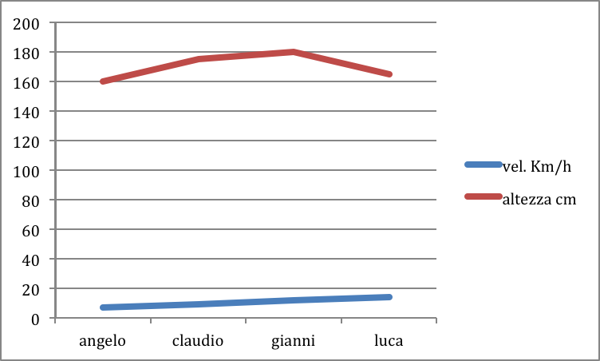

- le due linee hanno una scala comune sul grafico a linee
- per inserire una scala doppia sulle ordinate (cliccare su una delle linee di tendenza –> Formato Serie Dati -> Asse -> Asse secondario
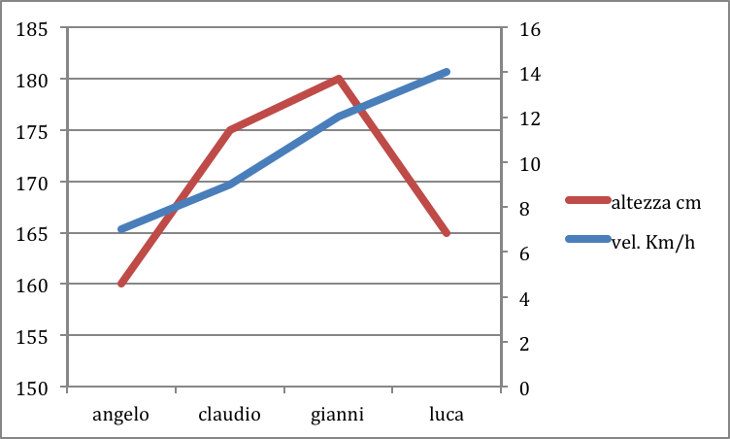

C) Analisi Dati – Statistica descrittica
D) Correlazione
E) T-test – istogrammi

Nota: Componenti Aggiuntivi per l’Analisi Dati
excel 2003…
excel 2007…
excel 2011 per mac
statplus…

